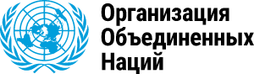

Новости ООН
Глобальный взгляд Человеческие судьбы
https://news.un.org/ru/story/2022/11/1435287?

ВМО: с дефицитом воды в будущем столкнутся более пяти млрд жителей Земли
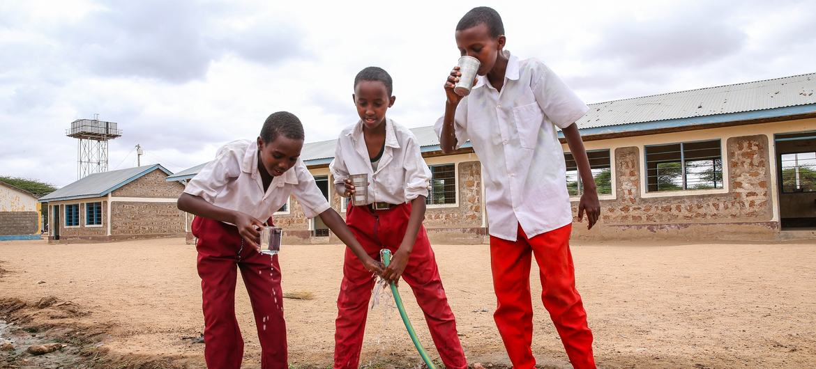
ЮНИСЕФ / Дж. Экуан

С проблемой недостаточного доступа к воде хотя бы один месяц в году сталкиваются 3,6 миллиарда человек.
Facebook Twitter Печать Email
29 ноября 2022 Климат и окружающая среда

К 2050 году дефицит воды в той или иной степени будут испытывать более пяти миллиардов жителей Земли. Об этом говорится в докладе «Состояние глобальных водных ресурсов», опубликованном во вторник Всемирной метеорологической организацией (ВМО).
ВМО выпустила свой первый доклад на эту тему по результатам анализа влияния климатических, экологических и социальных изменений на водные ресурсы Земли. Документ дает представление о глобальных объемах запасов пресной воды, а также указывает на уязвимое положение земной криосферы (снег и лед).

Частые засухи – новая норма
В 2021 году на значительной части земного шара наблюдались более засушливые, чем обычно, погодные условия.
«Последствия изменения климата в последнее время все чаще ощущаются именно через состояние водных ресурсов: мы наблюдаем более интенсивные и частые засухи, экстремальные наводнения, неравномерные сезонные осадки и ускоренное таяние ледников, – говорит Генеральный секретарь ВМО профессор Петтери Таалас. – Подобные изменения оказывают каскадное воздействие на экономику, экосистемы и практически все аспекты нашей повседневной жизни. Несмотря на давно ведущиеся исследования мы до сих пор не до конца понимаем логику распределения пресноводных ресурсов, а также происходящие с ними количественные и качественные изменения».
Доклад «Состояние глобальных водных ресурсов» призван восполнить этот пробел в знаниях. «Приведенные в нем данные и аналитика позволят эффективно распределить инвестиции, необходимые для адаптации к изменению климата и смягчения его последствий», – добавил профессор Таалас.
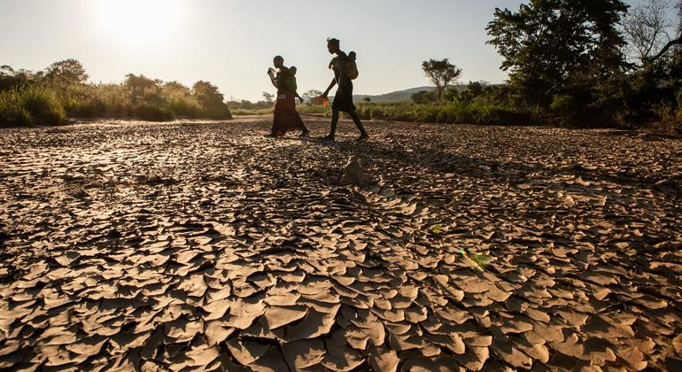
ЮНИСЕФ / K. Шермбрюке
В настоящее время с проблемой недостаточного доступа к воде хотя бы один месяц в году сталкиваются 3,6 миллиарда человек. Ожидается, что к 2050 году эта цифра увеличится до более чем пяти миллиардов.
В период с 2001 по 2018 год с водой были связаны 74 процента всех стихийных бедствий на Земле. На недавней, 27-й по счету конференции ООН по изменению климата вода была впервые упомянута в итоговом документе форума как важный показатель и критически важный ресурс.

Уровень воды и осадков
В 2021 году на обширных территориях земного шара были зарегистрированы более сухие, чем обычно, условия – по сравнению со средними показателями последнего 30-летнего периода. К таким районам относятся южноамериканский Рио-де-ла-Плата, где устойчивая засуха наблюдается с 2019 года, южная и юго-восточная Амазония, а также ряд районов Северной Америки, включая бассейны рек Колорадо, Миссури и Миссисипи.
В Африке уровень воды в реках Нигер, Вольта, Нил и Конго в 2021 году был заметно ниже нормы. То же самое наблюдалось в некоторых районах России и Центральной Азии.
Сообщения о значительных наводнениях с многочисленными жертвами в прошлом году поступали из Китая (провинция Хэнань), северной Индии, Западной Европы и стран, пострадавших от тропических циклонов, таких как Мозамбик, Филиппины и Индонезия.
В Эфиопии, Кении и Сомали низкое количество осадков выпадало несколько лет подряд, что привело к аномальной засухе.
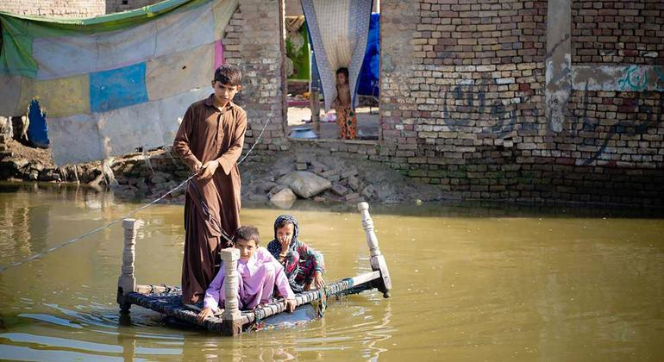
ВПП

Наземные запасы воды
В 2021 году запасы воды на суше были ниже нормы на западном побережье США, в центральной части Южной Америки и Патагонии, Северной Африке и на Мадагаскаре, в Центральной Азии и на Ближнем Востоке, в Пакистане и Северной Индии.
В долгосрочной перспективе, согласно авторам доклада, негативная тенденция в плане сохранения баланса воды будет наблюдаться в бразильском бассейне Рио-Сан-Франциско, в Патагонии, верховьях Ганга и Инда, а также на юго-западе США.
В целом, отмечается в докладе, негативные тенденции будут сильнее позитивных, то есть наземные запасы воды будут постепенно уменьшаться.
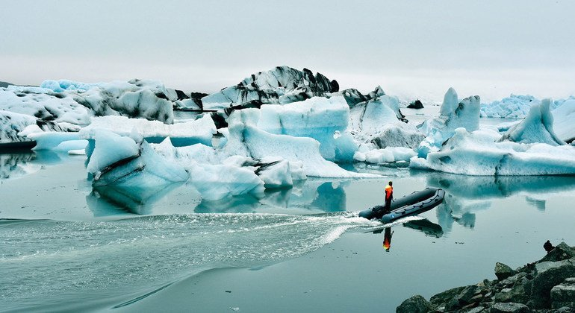
Служба новостей / Л. Куиноньес

Криосфера
Криосфера (ледники, снежный покров, ледяные шапки и вечная мерзлота) остается крупнейшим в мире природным резервуаром пресной воды. Горы часто называют «природными водонапорными башнями», поскольку они через реки обеспечивают пресной водой примерно 1,9 миллиарда человек.
Изменения состояния водных ресурсов криосферы, вызывая наводнения и ливневые паводки, негативно влияют на продовольственную безопасность, здоровье людей, целостность и поддержание экосистем.
Долгосрочные прогнозы изменений состояния ледников, отмечают авторы доклада, в ближайшие десятилетия будут служить ключевыми факторами при принятии долгосрочных решений по адаптации.

